 الجمهورية العربية السورية

وزارة التعليم العالي

جامعة البعث كلية الهندسة المعلوماتية

قسم البرمجيات

**Fast order Android Application**

مشروع السنة الرابعة

**إعداد الطلاب:**

**وعد أحمد**

**راما الحافظ رزان الحميد**

**ليلى الحافظ لانا غالي**

**إشراف**

**د . مهند رجب**

**م.بشرى غزالة**

ملخص عن المشروع

تطبيقات الأندرويد أصبحت الشبكية أصبحت موقع اهتمام معظم المستخدمين ,حيث أن التطبيقات التي تقدم خدماتها بشكل محلي أصبحت محدودة لعدم مرونتها ,لذلك يتوجه المطوّرون إلى تصميم تطبيقات تقدم خدماتها عن طريق شبكة الانترنت.

يقدم التطبيق خدمات تساعد زبائن المطاعم المالكة للتطبيق مجموعة خدمات تساعدهم على إجراء طلبية عبر هواتفهم المحمولة بسهولة ويسر ,بحيث يقوم هذا التطبيق باستعراض الوجبات التي يوفهرها كل مطعم مع تفاصيل الوجبة(اسم الوجبة-سعرها-مكوناتها) و صورها ,بحيث يستطيع هذا الزبون أيضاً إضافة ملاحظاته حول هذه الوجبة,كما يوفر هذا التطبيق إمكانية البحث عن وجبة محددة ضمن القائمة.

كما يقدم هذا التطبيق خدمات خاصة لأصحاب المطاعم مثل استعراض قائمة الوجبات الخاصة بمطعمهم بالإضافة إلى توفير إمكانية إضاقة وجبة جديدة إلى القائمة,وعرض الطلبيات التي لم يتم تخديمها بعد,كما يوفر هذا التطبيق لمالك المطعم إمكانية التعديل على بيانات مطعمه.

العام الجامعي 2020-2021

فهرس المحتويات :

**الفصل الأول(نظام أندرويد)**

ما هو نظام الأندرويد

بداية النظام

ادارة الذاكرة

اصدارات الأندرويد

ميزات الأندرويد

بنية الأندرويد الداخلية

بعض المفاهيم في بناء التطبيقات

البرمجيات المستخدمة لبناء التطبيق

**الفصل الثاني(مقدمة عن المشروع)** مشكلةالدراسة....................................................................................................................................

أهمية الدراسة....................................................................................................................................

منهجية الدراسة.................................................................................................................................

**الفصل الثالث(تحليل وتصميم)**

المتطلبات الوظيفية والغير وظيفية ومخططات UML للتطبيق

قاعدة البيانات وتحقيقها

مخططات Scheme...........................................................................................................................

**الفصل الرابع(التقنيات المستخدمة وطرق التعامل معها)**

الصف AsyncTask

الصف BaseAdapter.......................................................................................................................

الصف Dialog

الصف ViewPager .........................................................................................................................

الصف FragmentPagerAdapter .....................................................................................................

الصف Fragment

الصف FloatActionButton ............................................................................................................

الواجهةSearchView.........................................................................................................................

الواجهة SearchView ......................................................................................................................

**الفصل الخامس(التحقيق البرمجي والتطبيق العملي)**

ملفات و مجلدات المشروع....................................................................................................................

واجهات الدخول للتطبيق

واجهات مدير المطعم.........................................................................................................................

واجهات الزبون.................................................................................................................................

**الفصل السادس :**

الصعوبات

الافاق المستقبلية

**الفصل السابع (الملاحق)**......................................................................................................................

التقنيات و لغات البرمجة المستخدمة في المشروع.......................................................................................

لغة php.......................................................................................................................................

قاعدة بيانات MySql ........................................................................................................................

لغة Java ......................................................................................................................................

JSON...........................................................................................................................................

جدول المصطلحات............................................................................................................................

المراجع..........................................................................................................................................

**الفصل الأول**

**نظام أندرويد**

1. **ما هو نظام الأندرويد :**

أندرويد هو نظام تشغيل مجاني ومفتوح المصدر مبني على نواة Linux , صمم أساسا للأجهزة ذات شاشات اللمس كالهواتف الذكية والحواسيب اللوحية, في آب 2005 قامت شركة Google بشراء النظام من الشركة المالكة وضم المؤسس السابق أندرو روبن الذي استمر بالعمل على تطوير النظام لدى Google ويعتبر هو المسئول المباشر عن وصول نظام أندرويد إلى النجاح الذي نشهده حاليا أما الإعلان الرسمي عن النظام فقد كان في 2005 بالتزامن مع انطلاق التحالف المفتوح للهواتف النقالة AOSP.

طرحت جوجل نظام أندرويد كنظام مفتوح المصدر تحت رخصة Apache مشروع أندرويد مفتوح المصدر هو الفريق المسئول عن تطوير وتحديث وإصلاح النظام .

لدى الأندرويد مجتمع ضخم من المطورين الذين يقومون بكتابة وتطوير البرامج والتطبيقات للأندرويد, ويعتمدون بشكل أساسي على الكتابة بلغة الجافا, كما يعد الأندرويد حاليا النظام الأكثر انتشا را بأكثر من مليار جهاز مُفعّل ونسبة مشاركة بالسوق بنسبة 25 % حسب اصاءات 2005 .

**2-بداية النظام :**

تأسست أندرويد Android في بالو ألتو كاليفورنيا في أكتوبر 2115 من قبل أندي روبين, حيث كانت النوايا في وقت مبكر تهدف إلى تطوير نظام تشغيل متقدم للكاميرات الرقمية وعندما تبين أن سوق الكاميرات الرقمية ليس كبير بما فيه الكفاية, حوّلوا جهودهم لإنتاج نظام تشغيل للهواتف الذكية لمنافسة أنظمة سيمبيان وويندوز موبايل لم يكن ios موجودا في ذلك الوقت . على الرغم من الإنجازات التي قام بها المؤسسين والموظفين في وقت مبكر, إلا أنهم كانوا يعملون سرا والموظفين في وقت مبكر, إلا أنهم كانوا يعملون سرا , وكشفوا عن أنه فقط كانوا يعملون على برمجيات للهواتف النقالة.

يدعم الأندرويد معمارية المعالجات ARM كما يدعم x86 و MIPS في نسخه الحديثة, ومع ظهور Lollipop 5.0 تم دعم معمارية 64 بت , منذ عام 2115 بدأت أجهزة الأندرويد بمعالجات Intel بالظهور في الهواتف الذكية والأجهزة اللوحية .

نظام أندرويد 2.2 يتطلب ذاكرة بمقدار 512 كحد أدنى و معالج ARMv7 أو MIPS أو x86 أو بالإضافة إلى معالج رسومي متوافق OpenGL ES .

أجهزة الأندرويد تتضمن العديد من مكونات الأجهزة الاختيارية بما في ذلك كاميرات التصوير كاوميرات الفيديو, ونظام تحديد المواقع العالمي مستشعرات تدوير الشاشة, المغناطيسية, التسارع, وشاشات اللمس, بالإضافة إلى مستشعر نبضات القلب والأشعة فوق البنفسجية .

**3-ادارة الذاكرة :**

منذ أن ابتكرت أجهزة الهاتف المحمول عادة ما تكون البطارية تمد الأداة بالطاقة, تم تصميم الأندرويد لإدارة الذاكرة للحفاظ على استهلاك الطاقة كحد أدنى, على النقيض من أنظمة التشغيل المكتبية التي تفترض عموما أنها متصلة بجهد المأخذ الرئيسي .

عندما يكون هناك تطبيق أندرويد لم يعد قيد الاستخدام, سيقوم النظام تلقائيا بتعليقه في الذاكرة. في حين

أن التطبيق لا يزال من الناحية الفنية "مفتوح", والتطبيقات المعلقة لا تستهلك عادة أية موارد على سبيل المثال) طاقة البطارية أو طاقة المعالجة( ويظل هكذا كامنا في الخلفية لحين الحاجة إليه مرة أخرى. هذا يجلب فائدة مزدوجة من خلال زيادة الاستجابة العامة لأجهزة أندرويد, وخاصة التطبيقات التي لا تحتاج إلى أن تكون مغلقة ويعاد فتحها من الصفر في كل مرة, وضمان أن التطبيقات في الخلفية لا تستهلك طاقة دون داع .

نظام أندرويد يدير التطبيقات المخزنة في الذاكرة تلقائيا , أي عندما تكون الذاكرة منخفضة سوف يبدأالنظام بغلق التطبيقات والعمليات التي كانت خاملة لفترة من الوقت, في ترتيب عكسي لأنها كانت الأخيرةالمستعملة (الأقدم أولا). تم تصميم هذه العملية بحيث تكون غير مرئية للمستخدم, بحيث لا يحتاج المستخدم أن يقوم بإدارة الذاكرة أو إغلاق التطبيقات بنفسه ومع ذلك, أدى الارتباك بشأن إدارة ذاكرة

الأندرويد في مرحلة ما من الوقت بتطبيقات تنظيف الذاكرة يطورها طرف ثالث أصبحت شعبية في المتجر .

**4- اصدارات الأندرويد :**

تاريخ إصدارات الأندرويد بدأ مع إصدار النسخة التجريبية عام 2115 , أما النسخة الأولى التجارية فقد أطلقت عام 2115 , وقد حصل على الكثير من التحديثات على النظام الأساسي منذ إطلاقه الأول, إصدارات أندرويد تسمى بأسماء حلويات وبترتيب أبجدي.

**Android Lollipop:**

آخر إصدار رئيسي من أندرويد, أطلق في تشرين الأول 2005 , من مميزاته إعادة تصميم واجهة المستخدم بما يعرف Material Design , , بعض التغييرات الأخرى تتضمن تحسينات على التنبيهات Notifications حيث يمكن الوصول إليها من شاشة القفل أو أن تعرض عند تشغيل التطبيقات كلافتات في أعلى الشاشة . علاوة على ذلك فإن Google قامت بتغييرات داخلية على المنصة وتم استبدال Dalvik vm ب Android Runtime لتحسين أداء التطبيقات, بالإضافة إلى تغييرات تهدف إلى تحسين أداء البطارية أو ما يعرف ب Project Volta .



الشكل (1-2 ) Android Lollipop

**Android KitKat:**

أعلنت Google عن هذا الإصدار في أيلول , 2113 كان موجها لتشغيل مجال أكبر من الأجهزة من الإصداراتالسابقة حيث أصبح يتطلب 512 MB فقط من الذاكرة حيث عرف في Google باسم " Project Svelte



الشكل (2-1) Android Kitkat

**Android Bean jelly :**

أعلن عنه في مؤتمر Google I/O في , حزيران 2113 يستند إلى نواة Linux 3.0.31 , وكانتحديث تزايدي

مع الهدف الأساسي لتحسين الأداء الوظيفي وأداء واجهة المستخدم . تحسين الأداء كان من ضمن

Butter Project

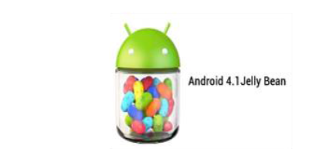

الشكل (3-1)

**Android Ice Cream Sandwich:**

صرحت Google أن هذا الإصدار " متوافقة نظريا " مع أي جهاز يحمل إصدار أندرويد 5.2 في ذلك الوقت, وقد كان آخر إصدار يدعم Flash player كما قدم ميزات كثيرة .



الشكل(4-1)

**Honeycomb:**

قدم هذا الإصدار أول تحديث للأجهزة اللوحية وأطلق في . شباط 2111

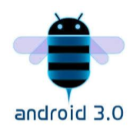

الشكل (5-1)

**الإصدارات الأقدم:**

* Android 2.3 ,Gingerbread
* Android 2.2,Froyo
* Android 2.0, Éclair
* Android 1.6, Donut

**-مميزات نظام الأندرويد**:5

بصرف النظر عن انه مفتوح المصدر , ومجاني , ومتاح للجميع , يتمتع نظام تشغيل أندرويد بالمزايا التالية :

* التخزين : يتعامل نظام تشغيل أندرويد مع النوع SQLite من أنواع البيانات العلائقية الخفيفة الحجم
* الاتصالات : يدعم نظام تشغيل أندرويد عدة أنواع من الشبكات اللاسلكية مثل Bluetooth , IDE .
* المراسلة : يدعم أندرويد النوعين من المراسلة :

short message service (sms)-1

multimedia messaging service (mms) .-2

* مستعرض الويب : يعتمد على مستعرض ويب خاص به مدعوم من جوجل كروم بالإضافة إلى دعمه للجافا سكريبت وتطبيقاته المختلفة .
* دعم الوسائط المتعددة : يدعم عدة أنواع مختلفة من ملفات الملتميديا (صوت , فيديو.)
* دعم الأجهزة و الملحقات : يدعم أجهزة الاستشعار و الكاميرات وشاشات اللمس والتوجيه الآلي.
* دعم شاشات اللمس المتعدد : يدعم شاشات اللمس المتعدد.
* الربط : يدعم أندرويد مشاركة الويب عن طريقة الشبكات السلكية أو اللاسلكية.
* إمكانية دمج كافة برمجيات أندرويد، إذ يفتح الأفق أمام المستخدم بتفادي التشقق التقليدي الذي يعاني منه مستخدمو الخدمات الحالية في باقي الأنظمة.

**-6بنية أندرويد الداخلية:**

سوف نوضح بشكل مختصر بنية أندرويد الداخلية حيث سنستعين بالشكل(6-1):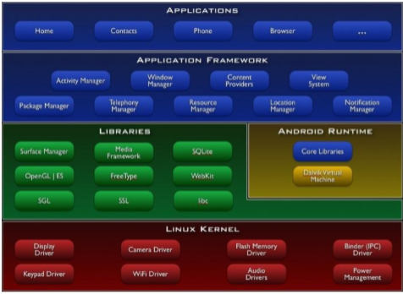

الشكل(6-1)بنية نظام التشغيل أندرويد

ويكون الشرح من الطبقة السفلى إلى الطبقة العليا.

**-1نواة لينوكس (Linux Kernel):**

وهي مسؤولة عن:

• Display Driver.

• Bluetooth Driver.

• Camera Driver.

• Flash Memory Driver.

• Binder (IPC) Driver.

• Keypad Driver.

• USB Driver.

• Wi-Fi Driver.

• Audio Driver.

• Power Management

في الشكل (7-1) تم توضيح طبقة ال **(Linux Kernel)** بحيث تم بناء النظام في الأساس على نظام لينوكس لأن أحد الخيارت هو أن نظام لينوكس مفتوح المصدر ولأنه يوفر خيارات كثيرة للتعامل والتخاطب مع الأجهزة أي أنهم قاموا بتخصيصه ليناسب أجهزة الهواتف الذكية.

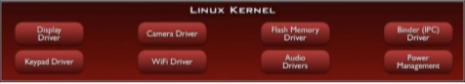

الشكل(7-1)نواة لينوكس

**2-طبقة التشغيل(Android Runtime):**

طبقة التشغيل والتي هي عبارة عن:

• Dalvik Virtual Machine.

• Core Libraries

كما في الشكل(8-1)مهمتها ومسؤوليتها تشغيل التطبيقات وذلك لحجز مكان للتطبيق أي بمعني أن كل تطبيق يشتغل في الأندرويد يشتغل معه نسخة خاصة به من Dalvik Virtual Machine لكي لاتتداخل التطبيقات مع بعضها البعض.

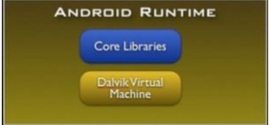

الشكل(8-1)التشغيل

**3-المكتبات(Libraries):**

وهذه المكتبات هي:

• Web Kit.

• SGL

• SSL

• Libc

• Surface Manager.

• Media Framework.

• SQLite.

• OpenGL ES.

• Free Type

مهمة المكتبات بشكل عام هي تقديم خدمات للمطور لتسهل عليه تطوير التطبيقات. والشكل (9-1) يبين أهم المكتبات التي يحتاجها المطور في بناء تطبيقاته سنشرح منه اا SQLite.

مهمة المكتبات بشكل عام هي تقديم خدمات للمطور لتسهل عليه تطوير التطبيقات. والشكل SQLite سنشرح منها: ، ) يبين أهم المكتبات التي يحتاجها المطور في بناء تطبيقاته 3-4( يوجد قواعد بيانات جاهزة ومجانية SQLite وهما عبارة عن مكتبات جاهزة مثل Kit Webو لنستفيد من خدماتها. SQLite ومفتوحة موجودة على النظام يأتي به ويوضع في Web Kit أما يستخدم في المستعرضات وفي رسم شاشات المستعرض وصفحات الويب ويستخدم من أجل إمكانية استعراض المواقع من الهواتف الذكية.

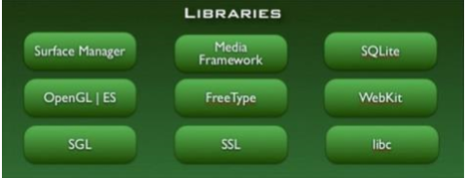

المكتبات (4-1)

**7-بعض المفاهيم في بناء التطبيقات :**

1. **النشاط Intent :**

والتي يتم استدعاؤها عن طريق الهدف ( تستخدم لتوصيف شاشة وحيدة وتكون عبارة Intent) عن وتكون بالعادة الجزء الظاهر إذ يمكن أن تكون في أعلى كل التطبيقات ويمكن استدعاؤها أو اغلاقها نهائيا كما هو موضح من خلال دورة حياة النشاط كما هو موضح في الشكل .

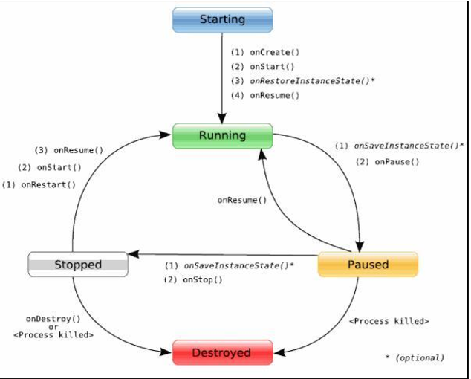

دورة حياة النشاط (5-1)

بداية ( ( النشاط Start) : والتي تتعامل مع الأحداث Activity :

* On Start.
* On Restore Instance State.
* On Resume.

أما في المرحلة الثانية وهي عندما يكون النشاط في وضع التشغيل (running):

* On Start.
* On Restart.
* On Resume.
* On Push.
* On Save Instance State.

وبينما النشاط يعمل والانتقال إلى نشاط أخر فإنه يكون في وضعية إيقاف المؤقت ( Paused) والذي يمكن التعامل معه مع الأحداث:

* On Save Instance State.
* On Resume.
* On Stop.

أما المرحلة الأخيرة والتي تعتبر نهاية النشاط والتي يتم إلغاؤها من الذاكر ( ويتم Destroyed) تنفيذ الحدث الوحيد:

* On Destroy.

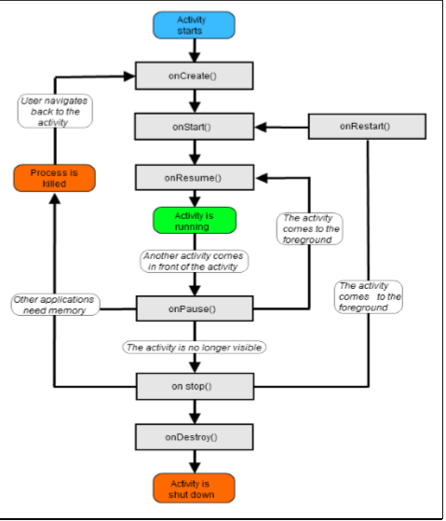

دورة حياة النشاط (6-1)

1. **الهدف Intent :**

في بيئة الاندرويد وهو عبارة عن كلاس يقوم بعملية النقل بين النشاطات (Activity) "الشاشات"، فمثلا عند الضغط على زر تقوم بالانتقال الى النشاط الاخر، وهو جزء لا يتج ز أ من بيئة الاندرويد. يستخدم في استدعاء نشاط في التطبيق مثل شاشة او أيقونة أو عند استدعاء صفحة انترنت أو البحث عن عنصر في قائمة الاتصالات وغيرها من الأمور التي تستخدم بناء على طلب المستخدم للتطبيق مثل استدعاء التطبيق لرابط معين واستعراضه عن طريقة المستعرض في الجوال.

1. **الخدمة services :**

تستخدم لتعمل وتبقى كذلك في الخلفية مثلا وبالعادة لا تحتوي على واجهة مستخدم فعلى سبيل المثال لو قمت بتشغيل مقطع صوتي أو مرئي في التطبيق فيمكنك الخروج منه وتصفح بريدك أو كتابة ملاحظاتك وفي نفس الوقت مازالت تسمع المادة الصوتية وفي هذه الحالة فإن المادة الصوتية تعمل كخدمة بالخلفية .

**8- البرمجيات المستخدمة لبناء التطبيق :**

1. Eclipse or Android Studio.

2. Java Standard Edition (Java SE).

3. Android SDK. Manager.

**1- Eclipse :**

يقوم بتسهيل عملية بناء التطبيقات فهو يوفر لنا عدة أدوات بوجهه رسومية يسهل التعامل معها هذه الأدوات مثل محرر الكود والمترجم ومصحح الأخطاء بدلا من التعامل معها عن طريق سطر الأوامر و ايضا سنفوم بتثبيت اضافة للبرنامج و هي ADT .

1. **. Java Standard Edition (Java SE)**

حزمة جافا البرمجية الخاصة بتطوير تطبيقات الأندرويد والتي تحتوي على كل من ( اختصارا إلى JDK) إلى اختصار (JRE و( Java Development Kit) (وهي Java Runtime Environment) أي أنه يقوم بدور المترجم في الكمبيوتر من لغة البرمجة ، أدوات لبرنامج الجافا أداة اللغة الرسمية للبرمجة .).....، نص، صورة، الى

1. **. Android SDK. Manager**

**9- أهمية نشاء تطبيقات أندرويد:**

منذ بداية العصر الحالي تطورت احصائيات استخدامات الجوال و خصوصا الهواتف الذكية و تطبيقاتها بشكل رهيب , تعد تطبيقات الهواتف المحمولة من أقوى الأساليب التسويقية التي تتبعها الشركات اليوم فالتطبيق بشكل عام هو برنامج كمواجد على جهاز المستخدم على مدار 24 ساعة يوميا لذا فوجود تطبيق خاص بمنتجاتك و خدماتك يوفر لك فرصة ذهبية في أن يظل المستخدم يراه كلما استخدم هاتفه الذكي .

و بالتالي اختيار تطوير تطبيقات لنظام الأندرويد يفتح أمامك بابين :

**الباب الأول :**

البرمجة باستخدام لغة الجافا و هي لغة قوية جدا و غنية عن التعريف و هي اللغة الرسمية المعتمدة لتطوير تطبيقات هذا النظام .

**الباب الثاني :**

وهو أوسع و يتجاوز فكرة برمجة التطبيقات بل يمكنك من خلاله تطوير صفحات ويب لأنه يعتمد على لغة html5 .

**فما هي فوائد تطوير تطبيقات للهواتف الذكية ؟؟؟؟...**

1. تعزيز العلامة التجارية الخاصة بالتطبيق :

من أهم مزايا وجود تطبيق للهواتف الذكية خاص بمشروعك التجاري تعزيز العلامة التجاري تعيز الخاصة بمشروعك أو الصورة الذهنية لدى المستهلك عن شركتك أو منتجك و في نفس الوقت اذا لم يكن لدى مشروعك تطبيق خاص به فإن ذلك يعطي المستخدم فكرة سيئة بأنك لا تهتم بتطوير منجك أو مشروعك و هذا يمكن أن يكون له تاثير غير مباشر على مشروعك .

1. إضافة مصدر جديد للربح من المشروع :

يمكنك كصاحب مشروع تجاري الاستفادة من تطوير تطبيق للهواتف الذكية في الربح من التطبيق مباشر من خلال إضافة إعلانات أو من خلال توفير التطبيق بمقابل مادي على متاجر التطبيقات المختلفة أو من خلال توفير بعض المزايا في التطبيق بمقابل مادي .

1. تحسين التواصل مع المستخدمين :

بغض النظر عن المجال الخاص بالمشروع حتى إذا كان محل زهور فأنت بحاجة لوجود وسيلة يمكن لعملائك التواصل بك معها بسهولة , ووجود ميزة الدعم أو المراسلة ضمن التطبيق الخاص بمشروعك سيحدث فرقاً في طريقة التواصل معهم,كما يمكن أن يعتمد عملك على التطبيق في التفاعل مع المستخدمين ,على سبيل المثال إذا كان مشروعك التجاري عبارة عن مطعم , يمكنك إضافة ميزة تتيح للعملاء حجز طاولة من خلال التطبيق في خطوات بسيطة بدلا من الاتصال هاتفياً ,بالتأكيد يوجد العديد من العملاء الذين يفضلون التواصل عبر الرسائل أو عبر تطبيق الهواتف الذكية أكثر من التواصل عبر الهاتف .

**الفصل الثاني**

**مقدمة عن المشروع**

1. **مشكلة الدراسة:**
2. **أهمية الدراسة** :
3. **منهجية الدراسة**:

**الفصل الثالث**

**تحليل وتصميم**

1. **المتطلبات الوظيفية :**

لنتعرف على وظائف النظام وهي :

من جهة الزبون:

من جهة مدير قاعدة البيانات:

من جهة مدير المطعم:

1. **المتطلبات الغير وظيفية :**

وهذه المتطلبات تصف الخصائص الإضافية للنظام و تحدد المعايير المستخدمة من اجل الحكم على التطبيق أو النظام البرمجي و تفرض تقييد على التصميم و التنفيذ كمتطلبات الشكل و الأداء و غيرها .

1. أمن النظام :

يجب أن يكون النظام امن تماما من أي عملية دخول غير امنة و ذلك لحماية المعلومات ضمن النظام من أي تعديل غير امن حيث تعطى السماحيات فقط لمدير قاعدة البيانات .

1. قابلية الاستخدام :

و هذا يعني أن تكون الواجهات المستخدم سهلة الاستخدام و بسيطة و غير معقدة و ذات الأوان مريحة للنظر ليتمكن المستخدم من استخدام التطبيق و التفاعل معه بكل سهولة .

1. سهولة التطوير :في حال الرغبة أو ظهور حاجة لأضافه ميزة أو خدمة جديدة للتطبيق يجب أن يكون هذا الأمر سهل بالنسبة للمطور دون الحاجة إلى نسف النظام القديم و اعادة بناءه من جديد .
2. الاداء : يجب على النظام أن يحقق المطلوب ليلاقي استحسان عند المستخدم.
3. **مخططات UML (مخطط حالات الاستخدام):**
4. **قاعدة البيانات وتحقيقها:**
5. **مخططات Scheme :**

**الفصل الرابع**

**التقنيات المستخدمة وطرق التعامل معها**

1. **الصف AsyncTask**
   1. **مقدمة:**

هو عبارة عن كلاس مجرد (abstract class ) يحوي طرائق مجردة ,هذا يعني أن الكلاس الذي يرث منه يحتاج إلى إعادة تحقيق هذه الطرق المجردة(override@) ويعد هذا الكلاس من النوع العام (generic type) والذي يعني أنه يتعامل مع أكثر من نوع البيانات مما يجعل البرمجة باستخدام هذا النوع من الصفوف أكثر مرونة و راحة بالنسبة للمبرمج ,وبالتالي على الصف الوارث تحديد ثلاث أنواع من البيانات.

الأنواع العامة لكلاس AsyncTask :

1-Params :نوع الوسطاء التي سيتم إرسالها إلى background thread (سوف نتكلم عنه بالتفصيل لاحقاً) ليتم استخدامها عند التنفيذ.

2-Progress : يعبر عن التقدم الذي يحدث فيmain UI thread(مؤشر ترابط واجهة المستخدم الرئيسي).

3-Result :النتيجة النهائية التي يتم الحصول عليها في نهاية التنفيذ.

* 1. **استخدامه:**

يستخدم AsyncTask بشكل أساسي لتقليل حمل المهام خارج مؤشر ترابط واجهة المستخدم. يقوم بإنشاء سلسلة خلفية لإجراء عملية مثل عملية جلب النتائج من الإنترنت أو تحميل البيانات من قاعدة البيانات ، وما إلى ذلك ، ثم نشر النتائج في مؤشر ترابط واجهة المستخدم الرئيسي(main UI thread**).**

يجب استخدامه بشكل عام للعمليات القصيرة التي يجب أن تنتهي بشكل مثالي في غضون بضع ثوان.

* 1. **طرق الصف AsyncTask :**

1. OnPostExecute():

يتم استدعاء هذه الطريقة قبل إنشاء مؤشر ترابط الخلفية مباشرةً وهنا يمكننا القيام ببعض التهيئة التي قد نرغب في القيام بها قبل أن يبدأ مؤشر ترابط الخلفية المهمة(background Thread).

يتم استخدامه لإعداد مهمة. مثال: عرض شريط التقدم وما إلى ذلك.

يتم تشغيله على مؤشر ترابط واجهة المستخدم الرئيسي.

1. doInBackground(parms…) :

يتم استدعاء هذه الطريقة في مؤشر ترابط الخلفية مباشرة بعد انتهاء onPreExecute من التنفيذ وتستخدم لأداء المهمة التي من المفترض أن يتم تشغيلها في مؤشر ترابط الخلفية.يمكن لهذه الطريقة أيضًا استدعاء طريقة النشر مؤشر ترابط واجهة المستخدم الرئيسي الذي يتم تلقيه بواسطة طريقة onProgressUpdate (Progress ...).

مثال: جلب نتائج من طلب شبكة وما إلى ذلك

1. PublishProgress() :

يمكن استدعاء هذه الطريقة بشكل اختياري ضمن طريقة doInBackground () لنشر التقدم في سلسلة محادثات واجهة المستخدم الرئيسية وإظهار هذا التقدم للمستخدم. يمكن استدعاؤها عدة مرات داخل doInBackground لإبقاء المستخدم على اطلاع دائم بتقدم المهمة

1. OnProgressUpdate(Progress….) :

يتم استدعاء هذه الطريقة في مؤشر ترابط واجهة المستخدم الرئيسي بعد استدعاء النشر مباشرةً (التقدم ...) في مؤشر ترابط الخلفية ويتلقى التقدم الحالي ويمكن استخدامه لعرض / تحديث التقدم في واجهة المستخدم الرئيسية.

يتم تشغيله على مؤشر ترابط واجهة المستخدم الرئيسي.

1. onPostExcute(Result) :

يتم استدعاء هذه الطريقة في مؤشر ترابط واجهة المستخدم الرئيسي فقط بعد انتهاء تنفيذ مؤشر ترابط الخلفية وإرجاع النتيجة إلى هذه الطريقة كما هو موضح في معلمة الطريقة. يمكن استخدام النتيجة بعد ذلك للقيام بأي شيء يريد المطور القيام به مع هذه النتيجة.

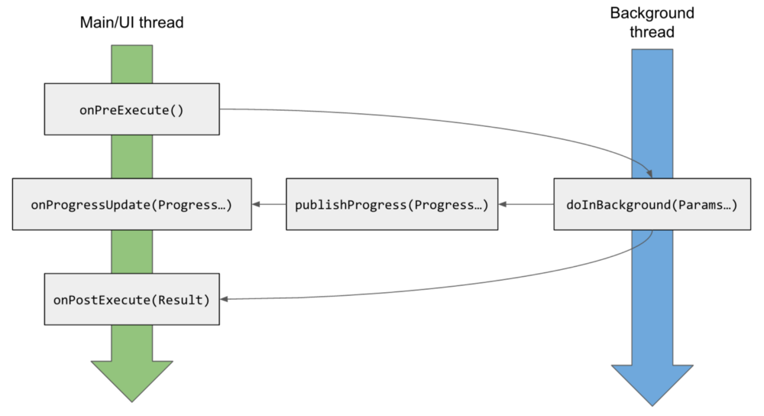الشكل (1-1)آلية عمل طرائق الصف AsyncTask

* 1. **لماذا AsyncTask ؟**

إذا كان تطبيقنا يتعامل مع تحميل البيانات من الإنترنت أو عبر شبكة أو القيام بأي مهمة أخرى يمكن أن تستغرق وقتًا وأنت تستخدم الخيط الرئيسي لتنفيذ عمليات هذه المهمة ، فإنه يقدم الكثير من الحمل على سلسلة واجهة المستخدم الرئيسية .ماذا يعني ذلك؟؟؟ ...

في المشهد العادي ، سيتم تحميل بياناتك في أي وقت تقريبًا ولا يلاحظ المستخدم فرقًا ولكن إذا كان المستخدم في منطقة يوجد بها اتصال إنترنت بطيء ، فستستغرق المهمة التي يتم تنفيذها على سلسلة واجهة المستخدم الرئيسية وقتًا أطول من من المتوقع أن يستجيب وبالتالي لا يمكن للمستخدم التفاعل بشكل أكبر مع التطبيق لأن سلسلة واجهة المستخدم الرئيسية مشغولة في جلب النتائج ولا يمكنها تنفيذ مهام أخرى. لذلك ، ظهرت AsyncTask حتى يتم تقليل حمل القيام بهذه الأشياء على سلسلة واجهة المستخدم الرئيسية ويتم دفعها إلى سلسلة محادثات خلفية بحيث حتى إذا استغرق الأمر وقتًا أطول قليلاً لجلب النتائج ، فسيكون التطبيق قادرًا على الاستجابة لنقرات المستخدم ويمكن للمستخدم التفاعل بحرية مع التطبيق. عند اكتمال المهمة ، يتم نشر النتيجة في مؤشر ترابط واجهة المستخدم الرئيسي عن طريق استدعاء onPostExecute () بشكل غير متزامن والذي بدوره يعرض النتيجة الاستخدامات التي تؤدي إلى القيام بشيء ما.

* 1. **لماذا يجب استخدام AsyncTask بشكل مثالي للعمليات الصغيرة؟**

على سبيل المثال إذا كان تطبيقك يقوم بتحميل شيء ما من الإنترنت من خلال طلب شبكة اتصال حيث تكون المنطقة التي يتم فيها استخدام الهاتف الذكي بها اتصال إنترنت بطيء لأي سبب من الأسباب ويضغط المستخدم على زر التحديث ، فسيتم إنشاء AsyncTask آخر وطرق ذلك سيتم تشغيل AsyncTask أيضًا على main thread ولكن لن يتمكنوامن تشغيل هذه النسخة الأخيرة من كلاس AsyncTask نظرًا لوجود AsyncTask أخرى قيد التشغيل بالفعل ولن يتم استدعاء طريقة onPreExecute () من AsyncTask الثانية في سلسلة main thread حتى يتم الانتهاء من AsyncTask السابق و يقوم باستدعاء onPostExecute () ، وبالتالي حظر جميع الطرق الأخرى في التطبيق المستخدم للرد على نقرات المستخدم أو أي وظائف أخرى ، وبالتالي تجميد التطبيق.لذلك من أفضل أن تكون المهام التي يقوم بها AsyncTask بسيطة وصغير حتى لايتم تجميد التطبيق.

* 1. **استخدامه في التطبيق:**

أولاً كما شرحنا عن هذا الصف اتضح أنه من أكثر الاستخدامات له هي أنه وسيلة لربط التطبيق مع قاعدة البيانات بغض النظر عن مكان هذه القاعدة ,نحن قمنا باستخدامه من أجل هذا الغرض من أجل ربط التطبيق مع قاعدة البيانات ,وتنفيذ الاستعلامات اللازمة من أجل تحميل البيانات بشكل صحيح ضمن التطبيق لكن لم يقوم AsynTask وحده بهذه المهمة وإنما بمساعدة كلاسات أخرى يالإضافة إلى وجود ملف php وسيط بين قاعدة البيانات و تطبيق أندرويد وذلك لأن بيئة أندرويد لاتتصل بشكل مباشر مع قاعدة بيانات mysql

**من أهم الكلاسات التي ساعدت AsyncTask بأداء مهمته هي**:

1. **HttpURLConnection** :الذي مهمته انشاء اتصال مع ملف php الذ من خلاله نقوم بتنفيذ الاستعلامات أو إجراء تعديلات على قاعدة البيانات (select-insert-update) من خلال هذا الصف أيضاً نستطيع ضبط بارميترات خاصة بعملية الاتصال بقاعدة البيانات مثل طريقة الإرسال (post-get )و استخدام الكاش ام لا ..........الخ.
2. **URL** : الذي يأخذ كوسيط مسار ملف ("<http://hostName> :port/phpFile") PHP من أجل فتح اتصال HttpURLConnection من خلال استدعاء الطريقة openConnection والتي تعيد غرض من نوع URLConnection يتم قسره إلى HttpURLConnection
3. **BufferedWriter** **و** **BufferedReader**: الذين نستطيع من خلالهما إرسال بيانات لملف php او قراءة البيانات التي يسترحعها ملف php من قاعدة البيانات
4. **URLEncoder** : نستفيد من الطريقة الستاتيكة (static method ) من أجل تحزيم إذا صح التعبير أو تغليف البيانات من أجل ارسالها على شكل يشبه المفتاح والقيمة(على مبدأ التشفير) ونفصل بين المفتاح و القيمة عن طريق اشارة "=" واذا أردنا ارسال أكثر من زوج نفصل بينهما ب && ثم يتم كتابة هذه القيم والمفاتيح بعد تجميعها في string ضمن BufferedWriter الخاصة بالاتصال HttpURLConnection ويتم الوصول ضمن ملف php عن طرق key .

حيث يمثل الوسيط الأول لطريقة encode هو النص الذي نريد تشفيره و الوسيط الثاني هو اسم تشفير المحرف(name of the character encoding ) الذي نريد استخدامه مثل UTF-8 .

1. **JSONObject** : الذي يخزن مصفوفة JSON المرسلة من ملف PHPنستخدمه في حال نريد الحصول على بيانات من قاعدة البيانات أي أن الاستعلام المنفذ في ملف php هو select والذي يكون على شكل مجموعة من الازواج Name/Value ويمكن أن يكون خالي من أي زوج (عندما تكون نتيجة الاستعلام فارغة) وذلك بتمرير وسيط من نوع string لباني الصف عند إنشاء الغرض هذا الوسيط هو عبارة عن result التي سوف تعيدها طريقة doInBackground .

من خلال هذا الصف نستيع الحصول على غرض من نوع JSONArray و الذي سيضيف مرونة أكثر في التعامل مع مصفوفة JSON كما سوف نشرح لاحقاً:

نلاحظ في التعليمة السابقة أننا قمنا بإعادة غرض من نوع JSONArray باستخدام الطريقة getJSONArray() والتي تأخذ كوسيط اسم مصفوفة JSON التي تمريرها في ملف PHP.

1. JSONArray :من خلال هذا الصف والصف السابق JSONObjectنستطيع التعامل مع مصفوفة JSON المعادة من ملف PHP بشكل طبيعي و الوصول إلى القيم المخزنة(values ) ضمن هذه المصفوفة من خلال طرائق يوفرها هذا الكلاس.حيث يتم المرور على كافة العناصر المخزنة ضمن المصفوفة من خلال حلقة مع كل مرور يتم إعادة JOSNObject عند الدليل الحالي من خلال الطريقة الذي يوفرها الصف JSONArray وهي getJSONObject() من خلال هذا الغرض نستطيع الوصول لكل value ضمن السجل ذو الدليل الحالي في مصفوفة JSON من خلال اسم هذا الحقل name .
2. **الصف BaseAdapter**:
   1. **مقدمة:**

يستخدم هذا الصف بشكل أساسي مع العناصر التالية ListView,GridView,Spinner..etc)) في أندرويد هذا الصف هو صف مجرد وبالتالي لايمكن إنشاء نسخة منه بشكل مباشر

إذا كان مصدر البيانات الخاص بك هو ArrayList أو صفيف ، يمكننا أيضًا استخدام بنية ArrayAdapter كبديل. ( ArrayAdapter نفسه يمتد من BaseAdapter),وهو يعد الصف الأساسي للعديد من تطبيقات الصف Adapter الذي يعتبر الجسر بين user interface ومصدر البيانات(قاعدة بيانات –مصفوفة.....) يساعد هذا الصف بملأ عناصر واجهة المستخدم بالبيانات المطلوبة من مصدر البيانات ,بعد أن يقوم بسحب البيانات من مصدر البيانات يقوم بإرسالها إلى Adapter view و Adapter view يقوم بإرسالها إلى view ,الذي يقوم بعرض البيانات على طرق عرض مختلفة (ListView,GridView,Spinner…..etc )

.

* 1. **طرائق الصف BaseAdapter :**

1. GetCount() :

تستخدم هذه الطريقة لإعادة عدد العناصر الكلي التي سوف تُعرض في قائمة ,هذا الرقم يتم إعادته من حجم هذه list (list.size()) و كمثال عن هذه list ArrayList.

1. GetView(int i,View view,ViewGroup parent) :

هذه الطريقة تُستدعى عندما سوف يُعرض العنصر view ضمن ListView,GridView,Spinner…. بهذه الطريقة يتم ربط layout لهذه العناصر (layout ListView,Layout Spinner…..) باستخدام صف LayoutInflater ثم يتم جلب views مثل (TextView,EditText…..).

1. getItem(int position) :

تستخدم لجلب عنصر من خلال تحديد دليل هذا العنصر position .

1. getItemId(int position) :

تعيد المطابق لمعرّف عنصر الدليل,نعيد قيمة من نمط long .

* 1. **استخدامه:**

من أجل استخدام BaseAdapter لابد من إنشاء صف فعلي يقوم بوراثة هذا الصف من أجل تحقيق طرائقه المجردة.

قبل إنشاء تطبيق BaseAdapter المخصص لدينا ، نحتاج إلى إنشاء Layout لصف ListView وأيضًا نموذج للعناصر في ListView (views )

* 1. **استخدامه في التطبيق:**

استخدمنا هذا الصف في في كل واجهة احتوت على ListView حيث كانت الصف الأساسي لتعبئة عناصر ListView (views) الخاصة بهذه الواجهة .

1. **الصفDialog**

**3-1 مقدمة:**

Dialog هو نافذة صغيرة تطالب المستخدم باتخاذ قرار أو إدخال معلومات إضافية.

**3-2 طرق الصف Dialog :**

1. setIcon(Drawable icon):

تقوم هذه الطريقة بتعيين أيقونة مربع الحوار التي تأخذها كوسيط من نوع Drawable.

1. setCancelable(boolean cancel able):

تقوم هذه الطريقة بتعيين الخاصية التي يمكن إلغاء مربع الحوار أم لا

1. setMessage(CharSequance message) :

تقوم هذه الطريقة بتعيين النص الممرر كوسيط كرسالة تعرض داخل مربع الحوار.

1. setMultiChoiceItems(CharSequence[] items, boolean[] checkedItems, DialogInterface.OnMultiChoiceClickListener listener):

تقوم هذه الطريقة بتعيين قائمة العناصر التي سيتم عرضها في مربع الحوار كمحتوى.

1. SetOnCancelListener(DialogInterface.onCancelListener onCancelListener):

تعمل هذه الطريقة على تعيين callback الذي سوف يتم استدعائه عند إلغاء مربع الحوار (Dialog) .

1. setTitle(CharSequance title) :

تقوم هذه الطريقة بتعيين النص الممرر كوسيط كعنوان لمربع الحوار Dialog .

**3-3 استخدامه:**

في بعض الأوقات قد نحتاجه في تطبيقنا، إذا كنا نريد أن نسأل المستخدم عن اتخاذ قرار بين نعم أو لا استجابة لأي إجراء معين اتخذه المستخدم ، من خلال البقاء في نفس النشاط ودون تغيير الشاشة ، ذلك يتم من خلال استخدام مربع حوار التنبيه Dialog.

**3-4 استخدامه في تطبيقنا :**

لقد استفدنا من هذا الصف في واجهات الدخول إلى التطبيق .

1. **الصفViewPager**

**4-1 مقدمة :**

layout التي تسمح للمستخدم بالتمرير إلى اليسار واليمين من خلال "صفحات" المحتوى التي عادة ما تكون أجزاء مختلفة. هذا هو وضع التنقل الشائع الاستخدام بدلاً من علامات تبويب ActionBar مع الأجزاء. بمعنى أخر ، إنها مجرد طريقة أجمل لإظهار علامات تبويب متعددة للمستخدم. كما أن لديها القدرة على إضافة وإزالة الصفحات (أو علامات التبويب) بشكل ديناميكي في أي وقت

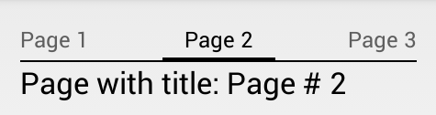

الشكل(2-1)

و عنصر واجهة مستخدم موجود في support library. لاستخدامه ، يجب عليك وضع العنصر داخل ملف layout XML الذي سيحتوي على views أبناء أخرى:

<androidx.viewpager.widget.ViewPager  
    xmlns:android="http://schemas.android.com/apk/res/android"  
    android:id="@+id/pager"  
    android:layout_width="match_parent"  
    android:layout_height="match_parent" />

غالبًا ما يتم استخدام ViewPager جنبًا إلى جنب مع fragment class الذي يعد طريقة ملائمة لإدارة دورة حياة كل صفحة. تعمل فئة ViewPager مع PagerAdapter الذي يوفر صفحات (الذي سيتم شرحه لاحقاً).

**4-2طرق الصف ViewPager :**

1. addFocusables( ArrayList<View!>views, int direction, int focusableMode):

تجعل الصفحة الحالية التي يتم عرضها قابلة للتركيز.

1. addOnAdapterChangeListener(ViewPager.OnAdapterChangeListener @NonNull listener ):  
   أضف مستمعًا سيتم استدعاؤه كلما تغير adapter الخاص بـ ViewPager هذا.
2. addOnPageChangeListener(ViewPager.OnPageChangeListener @NonNull listener):  
   تضيف مستمعاً سيتم استدعاؤه كلما تغيرت الصفحة أو تم تمريرها تدريجياً.
3. addTouchables( ArrayList<View!> views):

تجعل الصفحة الحالية التي يتم عرضها قابلة للمس.

1. setAdapter(PageAdapter adapter) :

تقوم بتحديد adapter الذي سوف يمثل محتوى الصفحات الموجودة في ViewPager .

**وغيرها الكثير من الطرق التي يحتويها هذا الصف لكل منها عمل محدد تقوم به.....**

**4-3 استخدامه في التطبيق:**

لقد استخدمنا هذا الصف جنباً إلى جنب مع الصف FragmentPagerAdapter و الصف Fragment وTabLayout من أجل عرض menu لكل مطعم بعد تنصيف محتواها (مقبلات-حلويات-سلطات...)على شكل tabs كل tab هو عبارة عن Fragment .كما في المثال التالي:

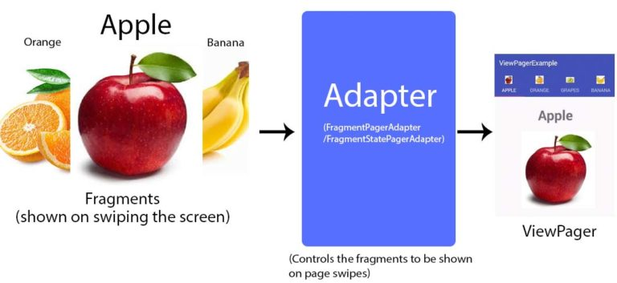

الشكل (3-1)

هناك عدة خطوات يجب تطبيقها من أجل استخدام هذا الصف:

1. layout (تحتوي على ViewPager ) من أجل MainActivity .
2. فئة FragmentPagerAdapter / FragmentStatePagerAdapter التي تتحكم في الأجزاء التي سيتم عرضها في تمريرات الصفحة.
3. سيتم عرض الأجزاء عند تمرير الشاشة.

1. **الصفFragmentPagerAdapter** :

**5-1 مقدمة :**

PagerAdapter بشكل عام مسؤول عن إنشاء محتوى كل صفحة , يمثل كل صفحة على شكل fragment كما يستخدم لإدارة fragments التي يقوم بإنشائها . تحتاج subclasses فقط إلى تنفيذ getItem (int) و PagerAdapter.getCount () للحصول على adapter يعمل. . يشبه ما يفعله ListAdapter لـ ListView .

**5-2 طرق FragmentPagerAdapter :**

1. getItem(int position) :

ترجع هذه الطريقة غرض من نوع Fragment حيث تعيد fragment التي لها الدليل الممرر كوسيط position .

1. getCount() :

تعيد هذه الطريقة عدد العناصر (الصفحات) التي تم إنشاؤها في ViewPager .

1. getPageTitle(int position) :

تعيد عنوان الصفحة التي لها الدليل الممرر position .

**ويوجد طرق أخرى كثيرة لكن سوف نقتصر على الطرق التي استخدمناها في تطبيقنا.......**

**5-3 استخدامه :**

كما ذكرنا في المقدمة يستخدم هذا الصف لإنشاء محتوى الصفحات التي يتضمنها ViewPager وإدارتها...

**5-4 استخدامه في التطبيق:**

استخدمنا هذا الصف ك Adapter من أجل viewpager يتضمن هذا adapter قائمة من fragment التي كما ذكرنا سابقاً تمثل صنف من أصناف الوجبات التي يقدمها مطعم محدد ثم قمنا بربط هذا adapter مع viewPager من خلال الطريقة الخاصة ب ViewPager وهي setAdapter.

1. **الصف Fragment**

**6-1 مقدمة:**

تمثل fragment سلوكًا أو جزءًا من واجهة المستخدم في FragmentActivity يمكننا دمج fragments متعددة في نشاط واحد لإنشاء واجهة مستخدم متعددة fragments كما يمكننا إعادة استخدام fragment في أنشطة متعددة. يمكننا اعتبار fragment كقسم معياري لنشاط ، له دورة حياة خاصة به ، ويتلقى أحداث الإدخال الخاصة به ، والتي يمكنك إضافتها أو إزالتها أثناء تشغيل النشاط (نوعًا ما مثل "نشاط فرعي" يمكننا إعادة استخدامه في الأنشطة المختلفة).  
يجب دائمًا استضافة fragment في نشاط وأن تتأثر دورة حياة هذا fragment بشكل مباشر بدورة حياة نشاط المضيف(host activity) .

على سبيل المثال ، عندما يتم إيقاف النشاط مؤقتًا ، يتم تضمين جميع fragments فيه ، وعندما يتم تدمير النشاط ، يتم تدمير جميع fragments. ومع ذلك ، أثناء تشغيل النشاط (يكون في حالة دورة الحياة المستأنفة) ، يمكنك معالجة كل fragmentبشكل مستقل ، مثل إضافته أو إزالته.

لإنشاء fragment، يجب علينا إنشاء فئة فرعية subclass))من Fragment . تحتوي فئة Fragment على كود يشبه إلى حد كبير كود النشاط. يحتوي على طرق callback مشابهة لنشاط ، مثل onCreate () و onStart () و onPause () و onStop () , في الواقع إذا أردنا جعل تطبيق Android موجود يستخدام fragments ، فيمكننا ببساطة نقل التعليمات البرمجية من طرق callback الخاصة بactivity الذي لدينا إلى طرق callback الخاصة ب fragment الذي أنشأناه.

**6-2 طرق الصف Fragment :**

1. OnCreate () :

يستدعي النظام هذا الاستدعاء عند إنشاء ال fragment. أثناء التنفيذ ، يجب علينا تهيئة المكونات الأساسية ل fragment الذي نريد الاحتفاظ به عند إيقاف الfragment مؤقتًا أو إيقافه ، ثم استئنافه.

1. OnCreateView() :  
   يستدعي النظام هذا عندما يحين الوقت ل fragment لرسم واجهة المستخدم لأول مرةUI. لرسم واجهة مستخدم ل fragmentالخاص بنا ، يجب أن تقوم بإرجاع object من نوع View من هذه الطريقة و الذي يمثل جذر root)) ل fragment Layout الخاص بنا. يمكنك إرجاع قيمة فارغة null إذا كان fragment لا يوفر واجهة مستخدم.
2. OnPause() :

يطلق النظام هذه الطريقة كإشارة أولى إلى أن المستخدم يغادر fragment (على الرغم من أنه لا يعني دائمًا أن fragment يتم تدميره). هذا هو المكان الذي يجب أن تقوم فيه بأي تغييرات يجب أن تستمر بعد جلسة المستخدم الحاليةcurrent session (لأن المستخدم قد لا يعود).

1. OnAttach() :

يتم استدعاء هذا الإجراء عند توصيل fragment مع activity .

1. onDetach() :

يتم استدعاء هذه الطريقة عندما لا يكون fragment متصل مع activity .

**وبقية الطرق الاخرى المشابهة لطرق Activity والتي تمثل دورة حياة fragment (والتي تقوم بذات الوظائف التي تقوم بها الطرق التي تمثل دورة حياة Activity والتي تم شرحها في الفصل الأول من هذا التوثيق )كما يوضح الشكل التالي:**

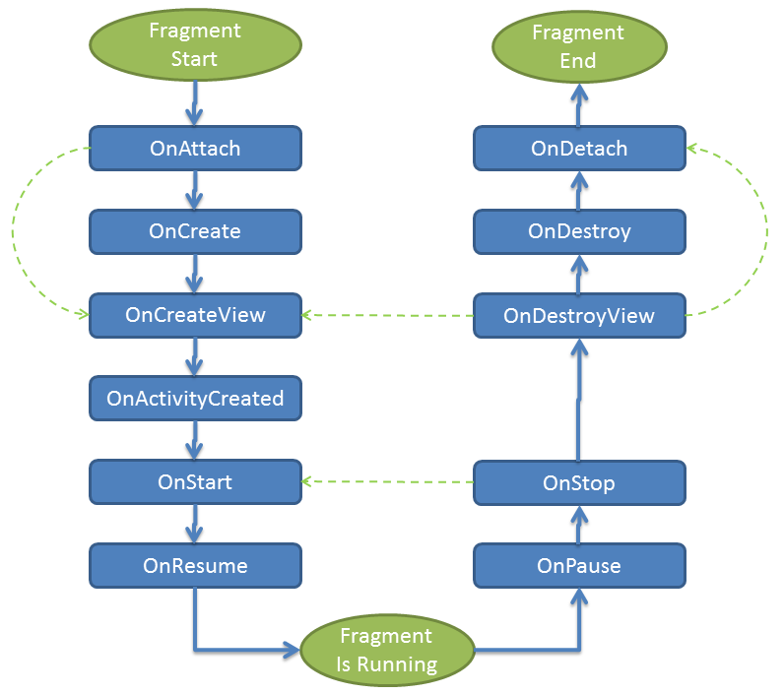

الشكل (4-1) دورة حياة fragment

**6-3 استخدامه:**

كما ذكرنا في المقدمة هذا الصف يمكننا أن نقول أنه النشاط الفرعي في أندرويد يعطي ديناميكية أكثر في تصميم الواجهات حيث يمكن أن يتضمن النشاط الواحد أكثر من fragment كما ذكرنا سابقاً يعمل بشكل أساسي مع FragmentPagerAdapter.

**6-4 استخدامه في التطبيق:**

لقد استخدمنا هذا الصف ليمثل كل صنف من صنف menu الخاص بمطعم حيث احتوت كل fragment على ListView التي تضمنت views التي تمثل الوجبات أو المشروبات التي يتضمنها هذا الصنف.

1. **الصف FloatActionButton**

**7-1 مقدمة:**

يمثل زر الإجراء العائم((FAB الإجراء الأساسي للشاشة.

يظهر فوق باقي مكزنات الواجهة كما يوفر للمطور إمكانية التحكم بالأيقونات و الألوان المتعلقة بالزر .

**7-2 طرائقه:**

1. setSize**() :**تحدد حجم الزر.
2. SetRippleColor() **:**إضافة تموج لون للزر.
3. SetImageDrawable() **:** إضافة صورة للزر.
4. SetOnClickListener**() :** إضافة حدث للزر عند الضغط عليه.

**7-2 استخدامه في التطبيق:**

استخدمنا في واجهة التي تعرض الوجبات لكل مطعم قمنا بإضافة زر عائم من أجل العودة إلى واجهة المطاعم و زر أخر من أجل عرض واجهة الفاتورة بالتحقيق التالي:

<com.google.android.material.floatingactionbutton.FloatingActionButton  
        android:id="@+id/fab"  
        android:layout_width="wrap_content"  
        android:layout_height="wrap_content"  
        android:layout_gravity="end|bottom"  
        android:src="@drawable/ic_my_icon"  
        android:contentDescription="@string/restaurant"  
        android:layout_margin="16dp" />

1. **الواجهةSearchView** :

**8-1 مقدمة:**

عندما نريد لإضافة وظيفة البحث إلى تطبيقك ، يساعد Android في تنفيذ واجهة المستخدم إما بمربع حوار بحث يظهر في الجزء العلوي من نافذة النشاط أو عنصر واجهة مستخدم للبحث يمكنك إدراجه في التخطيط الخاص بنا. يمكن لكل من مربع حوار البحث والأداة تسليم استعلام بحث المستخدم إلى نشاط معين في تطبيقك(Activity). بهذه الطريقة ، يمكن للمستخدم بدء البحث من أي نشاط يتوفر فيه مربع حوار البحث أو عنصر واجهة المستخدم ، ويبدأ النظام النشاط المناسب لإجراء البحث وتقديم النتائج.

تشمل الميزات الأخرى المتوفرة لمربع حوار البحث والأداة ما يلي:

* البحث الصوتي
* اقتراحات البحث على أساس الاستفسارات الأخيرة
* اقتراحات البحث التي تطابق النتائج الفعلية في بيانات التطبيق الخاص بك

**8-2 استخدامه:**

قبل أن تبدأ ، يجب أن تقرر ما إذا كنت ستنفذ واجهة البحث الخاصة بك باستخدام مربع حوار البحث أو أداة البحث. كلاهما يوفر نفس ميزات البحث ، لكن بطرق مختلفة قليلاً:

* مربع حوار البحث هو أحد مكونات واجهة المستخدم التي يتحكم فيها نظام Android. عند تنشيطه بواسطة المستخدم ، يظهر مربع حوار البحث أعلى النشاط ، كما هو موضح في الشكل5-1:

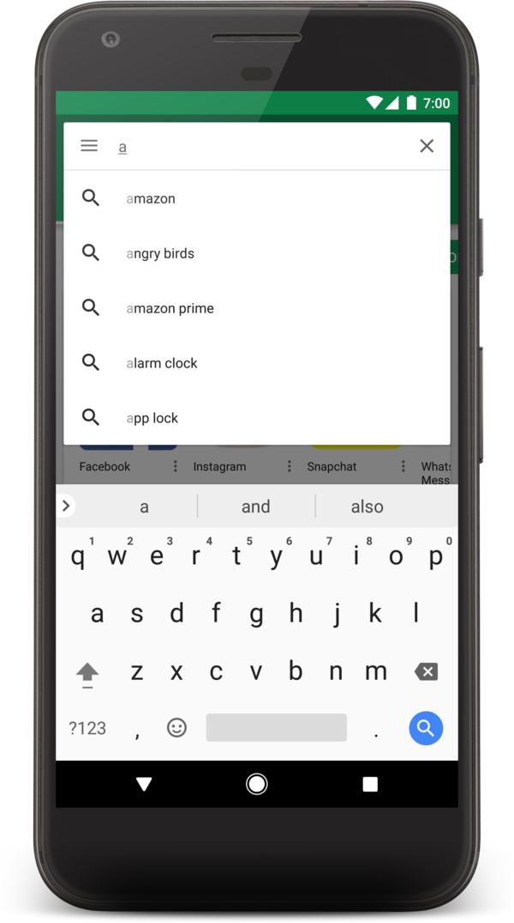

الشكل (5-1)مربع حوار البحث

يتحكم نظام Android في جميع الأحداث في مربع حوار البحث. عندما يرسل المستخدم استعلامًا ، يسلم النظام الاستعلام إلى النشاط الذي تحدده للتعامل مع عمليات البحث. يمكن أن يوفر مربع الحوار أيضًا اقتراحات بحث أثناء قيام المستخدم بالكتابة.

* أداة البحث هي instance لـ SearchView يمكنك وضعه في أي مكان في التخطيط الخاص بك. بشكل افتراضي ، تتصرف أداة البحث مثل أداة EditText القياسية ولا تفعل أي شيء ، ولكن يمكنك تكوينها بحيث يتعامل نظام Android مع جميع أحداث الإدخال ، ويقدم الاستعلامات إلى النشاط المناسب ، ويقدم اقتراحات البحث (تمامًا مثل البحث الحوار) وهي التي استخدمناها في تطبيقنا.

**8-3 استخدامه في التطبيق:**

إضافة عنصر واجهة مستخدم SearchView إلى شريط واجهة التى نعرض فيها الوجبات من أجل كل مطعم من أجل أن يتمكن المستخدم من ايجاد وجبته المطلوبة بسرعة في حال كان المطعم يقدم هذه الوجبة او المشروب حيث قمنا بتحقيق ذلك من خلال مايلي :

أنشئنا ملفًا باسم res / menu / options_menu.xml في مشروعنا وأضفنا الكود التالي إلى الملف:

<?xml version="1.0" encoding="utf-8"?>  
<menu xmlns:android="http://schemas.android.com/apk/res/android">  
    <item android:id="@+id/search2"  
          android:title="@string/search_title"  
          android:icon="@drawable/ic_search"  
          android:showAsAction="collapseActionView|ifRoom"  
          android:actionViewClass="android.widget.SearchView" />  
</menu>

. يحدد هذا الكود كيفية إنشاء عنصر البحث ، مثل الرمز المراد استخدامه وعنوان العنصر. تسمح خاصية collapseActionView الخاص بك لـ SearchView بالتوسع ليشغل شريط التطبيق بالكامل وينهار مرة أخرى لأسفل إلى عنصر شريط التطبيق العادي عندما لا يكون قيد الاستخدام. نظرًا لمحدودية مساحة شريط التطبيقات على أجهزة الهاتف ، يوصى باستخدام خاصية CollapsibleActionView لتوفير تجربة مستخدم أفضل وهو الذي نسعى له ضمن هذا التطبيق.

لعرض SearchView في شريط التطبيق ، قمنا بتضمين XML (res / menu / options_menu.xml) في طريقة onCreateOptionsMenu () في النشاط المسؤول عن عرض الوجبات لكل مطعم:

@Override  
public boolean onCreateOptionsMenu(Menu menu) {  
    MenuInflater inflater = getMenuInflater();  
    inflater.inflate(R.menu.options_menu, menu);  
  
    return true;  
}

بعد ذلك قمنا بتحديد السلوك الخاص لمربع البحث:

قمنا بجلب عنصر البحث المعرف ضمن ملف menu من خلال السطر البرمجي التالي:

MenuItem searchItem=menu.findItem(R.id.***search2***);

ثم قمنا بعد ذلك بإضافة الحدث setOnQueryTextListener() من أجل أن يتم تنفيذ الكود عند وقوع حدث ادخال المستخدم query معين من أجل البحث عنه بعد أن حصلنا على SearchView من خلال الطريقة :

SearchView searchView=(SearchView)MenuItemCompat.*getActionView*(searchItem);

ثم بعد ذلك من خلال الطريقتين التاليتين قمنا بوضع الكود اللازم الذي سوف يقوم بالبحث عن ال query التي قام المستخدم بإدخالها ضمن عناصر ال fragment التابعة لصنف محدد من الوجبات وعلى هذا الاساس يقوم بعرض النتائج المطابقة للبحث ضمن ال fragment او يعرض fragment فارغة في حال لايوجد أي تطابق.

@Override  
**public boolean** onQueryTextSubmit(String query) {  
 **return false**;  
}  
  
@Override  
**public boolean** onQueryTextChange(String newText) {

.....................

}

**الفصل الخامس**

**التحقيق البرمجي و التطبيق العملي**

وهذا الجزء هو الجزء الأهم وهو تمثيل وتحقيق الوظائف الموجودة في التطبيق برمجيا . سنستخدم لفة الجافا ضمن تطبيق الأندرويد و كما نعلم لغة الجافا غنية بالمكتبات و نحن استخدمنا بعضها و أهمها المكتبات المخصصة لبرمجة تطبيقات الأندرويد وذلك لتحقيق هدفنا الاساسي في بناء التطبيق .

1. **ملفات و مجلدات المشروع :**

هناك ثلاث ملفات / مجلدات رئيسية تكونت تلقائيا داخل ال :app

* Manifest
* Java
* Recourses

1. **مجلد : Manifest**

و الذي يحتوي على ملف AndroidMainfest.xml و يعتبر هذا الملف مهم جدا لنظام الاندرويد لما يقدمه من معلومات أساسية للنظام قبل أن يقوم بتشغيله .

* اسم الحزمة Package name .
* المكونات الأساسية التي يتكون منها التطبيق .
* يحتوي الاصدار الأدنى الذي يعمل التطبيق معه وهو ما قمنا بتحديده مسبقا عند انشاء المشروع .
* يحتوي على الصلاحيات التي يعطيها النظام للتطبيق .

1. **مجلد :java**

يختص هذا المجلد بالشيفرة التي سنكتبها للتطبيق و هي الشيفرة الذي يحدد وظيفة التطبيق و استجابة الواجهة و تنفيذها للامر .

1. **مجلد :res**

أي مجلد الـ Resources وهو عبارة عن مجلد المصادر أو الموارد الخاصة بالتطبيق و باختصار يتضمن جميع الصور و الصوتيات و النصوص و الثيم و التي ستظهر في واجهة التطبيق ، و يتألف هذا المجلد من عدة مجلدات فرعية سنشرح منها :

مجلد drawable: وهو يحتوي على الصور التي سيتم استخدامها في التطبيق بالإضافة الى الصور و خلفية التطبيق.... الخاصة بملف الـ XML .

مجلد Layout : ملف واجهة التطبيق activity_main.xml وهذا الملف يعتمد على لغة الـ Xml و سوف نشرح هذا الملف بالتفصيل في الفقرات التالية .

مجلد Values : وهو يحتوي على ملف القيم و النصوص ملف الثيم الخاصة بالتطبيق بالإضافة الى ملف قيم الالوان .

مجلد mipmap : وهو ملف الايقونات.

المجلد Gradle Scripts : وهو يحتوي على العديد من الملفات و لعل من اهمها :

ملف الـ Build.gradle(module:app) : و الذي يتضمن اقل اصدار سيعمل عليه

تطبيقك و رقم الاصدار و اسم الاصدار الخاص بتطبيقك.

وبالاستعانة من الصفوف و المكونات في مجال انشاء الواجهات قمنا ببناء الواجهات في التطبيق و سنستعرض صور الواجهات التي تم بناؤها :

1. **واجهات الدخول إلى التطبيق :**
2. **واجهات مدير المطعم:**
3. **واجهات الزبون:**

**الفصل السادس**

**الصعوبات و الافاق المستقبلية**

1. **الصعوبات :**

إن برمجة تطبيقات الأندرويد تواجه الكثير و العديد من الصعوبات و منها :

* أن التعامل مع بيئة الأندرويد فيه العديد الصعوبات و ذلك اولا بسبب صعوبة توافق ال SDK مع االتطبيق و الامكانيات العتادية العالية التي يتطلبها الاندرويد حيث من الصعب تنصيب الأندرويد ستديو على جهاز الرام له GB 2 و محدودية الأجهزة المتوافرة مع الطلاب .
* تم مواجهة صعوبة في ربط قعدة البيانات المخزنة على السيرفر المحلي مع الاندرويد و ذلك لأن الاندرويد لا يتيح الاتصال المباشر مع القاعدة و يجب أن يوجد صلة وصل بينه وبين القاعدة(استخدمنا ملف PHP ) .
* عدم توافق بعض الماكتب مع اصدارات SDK مما حد من تعدد الخيارات أثناء عملية التطوير.
* التنافسية العالية تعد من أهم التحديات التي تواجه مصصمي تطبيقات اندرويد

1. **الآفاق المستقبلية :**

يوجد بعض الاقتراحات لتطوير التطبيق و امكانية اضافة بعض الميزات و الخدمات و من بعض الاقتراحات لتطوير التطبيق امكانية أضافة مطاعم أكثر (دعم مطاعم أكثر ليس فقط على مستوى محافظة حمص) ,تتبع الطلبية حتى يتمكن الزبون من معرفة الوقت اللازم لوصول طلبه,كما يتم التفكير بربط هذا التطبيق بشركة اتصالات (SYRIATEL ,(MTN حيث عندما يتم تسجيل الزبون ضمن هذا التطبيق يتم ارسال رسالة إلى رقمه تتضمن كود فريد يتمكن الزيون عند إدخال هذا الكود من الحصول على الحسومات والعروض , كما نفكر برفع قاعدة البيانات إلى موقع استضافة لتحويل هذا التطبيق من محلي إلى تطبيق شبكي.

.

و بما ان الاندرويد هو تطبيق مفتوح المصدر فإن ذلك يساعد على اننتشار الاندرويد و جعله متاح للاستخدام من قبل الجميع و سهل على فتح آفاق جديدة لمستخدمي الأنترنت و بسبب ذلك توجهت الكثير من الشركات الكبيرة الى التطبيقات نظرا لفعاليتها و قدرتها على الوصول الى عدد كبير من المستخدمين بالاضافة الى بساطتها في العمل .

و لابد أننا نرى أن العالم قد دخل في عصر الهواتف المحمولة فمن المستحيل ان نرى انسان لا يملك هاتف محمول وإن هذا القطاع قد أخذ بالازدياد بشكل كبير حيث أخذ يشكل مصدراً ربحياً جيداً ولذلك من الأفضل للتطبيق أن يدعم كافة الأنظمة مثل ios الذي يدعم أجهزة الايفون و غيرها ولا يقتصر على الأندرويد بسبب تعدد اهتمامات المستخدمين .

**الفصل السابع**

**الملاحق**

1. **التقنيات و لغات البرمجة المستخدمة في المشروع:**

سنتكلم عن الغات و الالتقنيات المستخدمة :

1. **بيئة العمل AndroidStudio :**

وهي بيئة تطوير تقدم أدوات لصناعة تطبيق متوافق مع جميع الأجهزة لأيا كانت مواصفاتها و منصة لكتابة التطبيقات تسهل على المطورين كتابة شيفرة مصدرية لتطبيقات الأندرويد .

كما تسمح للمطور بمعاينة هيئة تطبيقه على مختلف قياسات الشاشات بشكل فوري أثناء التطوير .

و من ميزاته أيضا :

* يعمل على عدة منصات مثل (Linux,Windows,Mac).
* سهولة في الاستخدام .
* يقدم معاينة فورية لمختلف أنواع الأجهزة اللوحية .
* مخصص لمنصة أندرويد .
* امكانية استيراد المشاريع البرمجية .
* يدعم الشاشة الرسومية تستطيع عرض التغييرات التي تحدث على عدة شاشات .
* الكود يحفظ بمجرد الكتابة تلقائيا.
* لا تحتاج إلا لادراج كود واحد فقط من أجل اضافة مكتبة برمجية .
* سهولة في وضع الأزرار و بعض الأدوات .
* يوجد خاصية استكمال الكود الذي تكتبه باستخدام ctrl +space .
* يدعم خدمات google بشكل كبير .

1. **لغة ال php :**

وهي لغة برمجية مفتوحة المصدر صممت من أجل استخدامها لتطوير و برمجة تطبيقات الويب بالاضافة إلى تصميم صفحات ديناميكية يتغير محتواها نتيجة لتفاعل مع المستخدم ,تدعم البرمجة غرضية التوجه و تعمل على أنظمة تشغيل مختلفة .

حيث صمت هذه اللغة من أجل استخدامها من ناحية السيرفر بحيث تعتبر أقوى اللغات و أسرعها وو يمكن استخدامها مع أنظمة ادارة قواعد البيانات لسرعتها و قوتها في استقبال البيانات .

تحوي هذه اللغة عدد كبير من المكتبات الحرة و المجانية و تحوي مكتبات للوصول الى قاعدة البيانات و غيرها .

كما انها تسمح للمطورين بكتابة اضافات باستخدام لغات أخرى .

و بالتاي تكمن قوتها في :

1. الأداء العالي .
2. دعمها لعدد كبير من قواعد البيانات .
3. وجود دوال داخلية.
4. سهولة التعلم .
5. مجانية التحميل و الاستخدام .

أما مزاياها :

1. **السهولة :**

تعتبر من أسهل لغات البرمجة تعلما . فهي تريحك من جميع تعقيدات الذاكرة ادارة الذاكرة و تعقيدات معالجة النصوص الموجودة فيC من جهة و هي تمتلك بنية و قواعد ثابتة و واضحة جدا .

1. **السرعة :**

أن لغة ال php معروفة بسرعتها العالية في تنفيذ البرامج و خاصة في الأصدارة الرابعة من المترجم حيث تمت كتابة مترجم php من الصفر ليعطي أداء في منتهى الروعة .

1. **المزايا :**

يأتي مترجم ال php لوحده محملا بعدد هائل من الدوال الجاهزة في جميع المجالات من دوال المعالجة لرياضية و الحسابية الى دوال الوصول الى قاعدة البيانات و توفر لك أيضا الوصول الى مزودات قاعدة البيانات و هناك أيضا مجموعة من الدوال لمعالجة ملفات ال xml و دوال أخرى لارسال و استقبال الملفات عن بعد باسنخدام ال FTP و هناك أيضا مجوعة من الدوال لمعالجة الصور ديناميكيا .

1. **التوافقية :**

على الرغم من أن هناك الكثير من نسخ php تعمل كل منهالا في بيئة مختلفة الا انها تشترك كلها في النواة الأصلية التي تقوم بالمعالجة الحقيقية لملفات الphp .

1. **الحماية :**

يوفر لك ال php العديد من المزايا ز مع ذلك يوفر لك الطرق المناسبة لوضع الحدود على هذه المزايا فيمكنك التحكم بعدد الاتصالات المسموحة بقاعدة البيانات مثلا أو الحجم الأقصى للملفات التي يمكن ارسالها عبر المتصفح .

1. **قابلية التوسع :**

يمكنك توسعة الللة و

**3)قاعدة بيانات Mysql :**

هو نظام إدارة قواعد البيانات العلائقية متعدد المستخدمين و عالي الأداء ، الذي أصبح المعيار في إنشاء تطبيقات قواعد البيانات على الويب أو خارجها. لقد تم تصميم MySQL حول ثلاث مفاهيم رئيسية وهي السرعة و الثبات و سهولة الإستخدام ، و بالاضافة إلى ذلك أنها متاحة تحت ترخيص مفتوح المصدر GUN GPL ، مما قلدها وسام " أشهر قاعدة بيانات مفتوحة المصدر عالميا" من قبل شركتها الأم MySQL AB. ، لقد أصبحت أسماء مثل جوجل و ياهو و سيسكو و ناسا و HP من عملاء هذه القاعدة .

1. **السرعة :**

في أنظمة قواعد البيانات ، تعرف السرعة بالوقت المستغرق لتنفيذ استعلام و ارجاع النتائج للمستعلم ، و هي مهمة جدا لنجاح أي نظام قاعدة بيانات ، ولقد حققت MySQL نتائج عالية في هذا المضمار بأداء أحسن من أغلب منافسيها بما فيهم الأنظمة التجارية مثل مايكروسوفت SQL Server و IBM DB2 ، إن هذا الأداء ليس مجرد صدفة ، بل نتيجة للتصميم المبدع للنظام ، فـ MySQL تستخدم بنية متعددة المهام ، و محسنات مخصصة للمهام المعقدة مثل الفهرسة و العقد ، و الإستعلامات المخبئة في الذاكرة ، كل هذا حسن من الأداء بدون الحاجة لأي برمجة مخصصة من قبل المستخدم ، و كذلك الميزة الفريدة التي تسمح باختيار محركات الحفظ مختلفة لكل جدول على حدة مما يسمح للمستخدمين بخلط و انتقاء مجموعات مختلفة من المميزات لتعطي أقصى أداء ممكن من النظام.

1. **الإعتمادية :**

عندما نأتي للإعتمادية ، فإن MySQL ذات سجل ناصع في هذا المجال ، إن MySQL هو نظام قاعدة بيانات مختبر و مصدق للإستعمال في تطبيقات ذات المهام الحرجة و عالية الحمل من قبل أكبر المؤسسات في العالم بما فهن ناسا و HP و ياهو ، و الأن MySQL لها جذور عميقة في مجتمع المصادر الحرة ؛ فإن كل اصدار يختبر بواسطة المستخدمين حول العالم على مختلف أنظمة التشغيل و مختلف ظروف التشغل ليتم التأكد من أنها خالية العلل قبل المصادقة على استخدامها ، و أكثر من ذلك فإن كل اصدارة من MySQL يجب أولا أن تجتاز طقم الإختبار المعد لـ MySQL و الذي يسمى "حطمني " crash me ، و هدفه الأساسي هو محاولة جعل النظام ينهار .

1. **الأمن :**

إن الأمن من الأشياء المهمة عند التعامل مع قاعدة بيانات متعددة المستخدمين ، و لقد أخذ مطوروا MySQL هذا المجال باهتمام كبير ليضمنوا أن MySQL أمنة قدر الإمكان ، تأتي MySQL بنظام معقد للتحكم بالوصول و نظام صلاحيات ليمنع المستخدمين غير المصرحين من الوصول إلى قاعدة البيانات ، هذا النظام طبق على شكل خمس طبقات من الصلاحيات بشكل هرمي ، مما يمكن مدراء MySQL من حماية الوصول إلى البيانات الحساسة ، ويمكن حد المستخدمين ليؤدوا العمليات على قواعد بيانات معينة أو حقول معينة فقط ، و تسمح MySQL أيضا بإمكانية التحكم في أنواع الإستعلامات التي يمكن للمستخدم أن يشغلها على مستوى قاعدة البيانات أو الجدول أو الحقل.

1. **القابلية للتوسع و النقل :**

تستطيع MySQL أن تتعامل مع قواعد بيانات مقعدة و ضخمة بشكل كبير بدون أن تفقد الشيء الكثير من أدائها ، إن الجداول ذات حجوم تقاس بجيجا بايت و تحوى على مئات الألوف من السجلات ليست نادرة في MySQL ، و أبسط مثال على ذلك أن موقع MySQL بنفسه يستخدم قاعدة بيانات تحوي 50 مليون سجل ، وحتى عندما تمتلئ الجداول بالبيانات فيمكنك أن تنقلها من منصة إلى أخرى بدون أي مشاكل ، حيث أن MySQL متوفرة لكلا أنظمة اليونكس و غير اليونكس بما فيها اللينكس و سولاريز و FreeBSD و OS/2 و ماكنتوش و ويندوز 95 و 98 و Me و 2000 و XP و NT و غيرها ، و هي كذلك تعمل على نطاق عريض من بنى المعالجات مثل Intel x86 و ألفا و سبارك و PowerPC و IA64.

1. **سهولة الاستخدام :**

إن أغلب أنظمة قواعد البيانات التجارية تخوفك بواجهتها السطرية الملغزة و المئات من معاملات التضبيط ، و كلما زادت درجة التعقيد زادت تكلفة الإجمالية لتملك قاعدة بيانات ، فلذا أخذ فريق تطوير MySQL على عاتقه مهمة تسهيل استخدام و إدارة و تحسين أداء MySQL ، إن الواجهة الأساسية لمخدم MySQL هي واجهة سطرية بسيطة ، و يوجد عميلين رسوميين للمستخدمين الذي يفضلون الواجهات الرسومية و هما MySQL Control Center و MySQL Administrator ، و الذان طورا من قبل شركة MySQL AB لإستخدام و ادارة MySQL ، و يوجد هناك العديد من التطبيقات التي تعمل في متصفحات الإنترنت و غيرها من التطبيقات التي تسهل علمية ادارة قاعدة البيانات MySQL .

1. **التوافق مع المعايير الموجودة :**

إن MySQL تدعم أغلب الخصائص المهمة الموجودة في معيار ANSI SQL-99 ، وهي تضيف المزيد من الدعم لمثل هذه المعايير مع كل اصدارة ، و توسع MySQL معاير ANSI لتضيف دوال مخصصة و أنواع من البيانات مصممة لتحسين القابلية للنقل و تعطي المستخدمين المزيد من الوظائف ، و من جهة دعم اليونكود و مجموعات المحارف فهي تقدم دعم جيدا و تحسنه مع كل اصدارة .

**4)لغة java :**

أن لغة الجافا هي بحر واسع و سنتكلم عن أهم خصائصها حيث سوف نستخدمها كلغة برمجة ضمن الأندرويد استديو .

تتميز لغة جافا بمميزات خاصة مما يجعلها أكثر لغات البرمجة إثارة؛ حيث أن ما يميزها الآتي:

* السهولة.
* داعمة و موجهة للكيانات.
* سهولة الحصول عليها.
* امنة.
* قابلة للنقل و التنفيذ.
* إضافة الحركة والصوت إلى صفحات الويب.
* كتابة الألعاب والبرامج المساعدة.
* إنشاء برامج ذات واجهة مستخدم رسومية.
* صميم برمجيات تستفيد من كل مميزات الأنترنت. توفر لغة الجافا بيئة تفاعلية عبر الشبكة العنكبوتية وبالتالي تستعمل لكتابة برامج تعليمية للإنترنت عبر برمجيات المحاكاة الحاسوبية للتجارب العلمية وبرمجيات الفصول الافتراضية للتعليم الإلكتروني والتعليم عن بعد. لا تنحصر فاعلية الجافا في الشبكة العنكبوتية فقط بل تمكننا من إنشاء برامج للاستعمال الشخصي والمهني، هذه البرامج تنجز عبر جملة من البرامج التي تسهل كتابة الأوامر كبرنامج نت بينز و اكليبس .

**5)json :**

بما أنّ **JSON** مشتقة من لغة JavaScript البرمجية، فمن الطبيعي إذًا أن تُستخدم كتنسيق للبيانات في هذه اللغة. JSON هي اختصار لـ **JavaScript Object Notation** (تنويت كائنات JavaScript) وتلفظ غالبًا كما يلفظ اسم (Jason).

يمكن استخدام JSON في:

* تخزين البيانات.
* إنشاء بنى المعلومات من خلال المعلومات التي يدخلها المستخدم.
* نقل البيانات من الخادوم إلى العميل، ومن العميل إلى الخادوم، ومن العميل إلى العميل.
* ترتيب البيانات والتحقق منها.

يمثّل هذا المقال مقدّمة للعمل على JSON من خلال لغة JavaScript، ويجب أن تكون مطّلعًا على هذه اللغة لتحصل على الفائدة المرجوة من المقال.

**جدول المصطلحات :**

|  |  |
| --- | --- |
| ADB (Android Debug Bridge) | جسر التواصل مع أجهزة أندرويد لمراقبة الأداء ومعالجة الأخطاء |
| ADT (Android Development Tools) | أدوات تطوير أندرويد |
| APK (Android Package) | حزمة أندرويد وهو الملف التنفيذي النهائي للتطبيق |
| CMD (Command Line) | سطر الأوامر |
| DDMS (Dalvik Debug Monitor Server( | أداة مر اقبة محاكي الجهاز |
| JDK (Java Development Kit) | أدوات تطوير جافا |
| JSON(JavaScript Object Notation) | ترميز جافا سكريبت |
| JRE (Java Runtime Environment) | ببيئة تشغيل جافا |
| JVM (Java Virtual Machine) | آلة جافا الافتراضية |
| SDK (Software Development Kit) | الحزمة التطويرية البرمجية والتي تحوي الصفوف والدوال التي يمكن استخدامها في تطوير التطبيقات |

**الفصل السابع**

**المراجع**

1. <https://developer.android.com/giude/index.html>
2. <http://andrody.com/android_applications_programming_course_beginning_to_professionalism/>
3. <https://www.youtube.com/watch?v=jXtof6OUtcE>
4. <http://www.lynda.com/Android-Studio-training-tutorials>
5. <http://www.icons8.com>
6. Connect the Android application with PHP and MySQL and JSON, <http://ahmadssb.com/JSON>
7. More of article, [www.stackoverflow.com](http://www.stackoverflow.com)
8. <https://www.simplifiedcoding.net/android-login-example-using-php-mysql-and-volley/>
9. <https://www.youtube.com/watch?v=K2V6Y7zQ8NU>
10. <https://www.simplifiedcoding.net/retrieve-data-mysql-database-android/>
11. <https://www.youtube.com/watch?v=K2V6Y7zQ8NU>
12. <https://www.youtube.com/watch?v=K2V6Y7zQ8NU>